
Unidad IX. Capítulo 47. Receptores sensitivos, circuitos neuronales para el procesamiento de la información.
Nuestras percepciones de las señales del cuerpo y del mundo que nos rodea están mediadas por un complejo sistema de receptores sensitivos que detectan estímulos como el tacto, el sonido, la luz, el dolor, el frío y el calor. El propósito del presente capítulo consiste en exponer los mecanismos básicos por los que estos receptores transforman los estímulos sensitivos en señales nerviosas que a continuación son enviadas y procesadas en el sistema nervioso central.

Tipos de receptores sensitivos y estímulos que detectan
- Mecanorreceptores, que detectan la compresión mecánica o su estiramiento, o el de los tejidos adyacentes
- Termorreceptores, que detectan los cambios en la temperatura, donde algunos de los receptores se encargan del frío y otros del calor
- Nocirreceptores (receptores del dolor), que detectan daños físicos o químicos que se producen en los tejidos
- Receptores electromagnéticos, que detectan la luz en la retina ocular
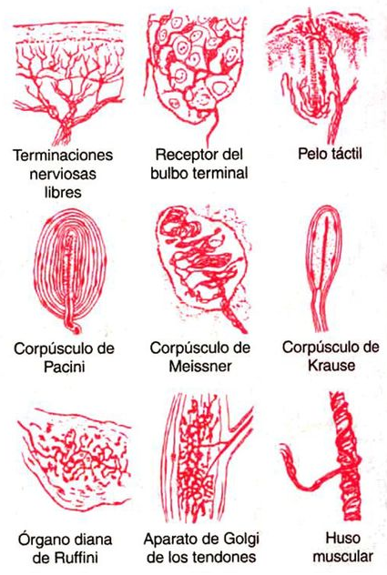
- Quimiorreceptores, que detectan el gusto en la boca, el olfato en la nariz, la cantidad de oxígeno en la sangre arterial, la osmolalidad de los líquidos corporales, la concentración de dióxido de carbono y otros factores que completen la bioquímica del organismo.
Sensibilidad diferencial de los receptores
Cada tipo de receptor resulta muy sensible a una clase de estímulo sensitivo para el que está diseñado y en cambio es casi insensible a otras clases. De este modo, los conos y los bastones de los ojos son muy sensibles a la luz, pero casi totalmente insensibles a una situación de calor, frío, presión sobre los globos oculares o cambios químicos en la sangre dentro de los límites normales. Los osmorreceptores de los núcleos supraópticos en el hipotálamo detectan variaciones minúsculas en la osmolalidad de los líquidos corporales, pero nunca se ha visto que respondan al sonido. Por último, los receptores cutáneos para el dolor casi nunca se estimulan con los estímulos corrientes de tacto o de presión, pero pasan a estar muy activos en el momento en que adquieren la intensidad suficiente para dañar a los tejidos.
Modalidad sensitiva: el principio de la «línea marcada»
Cada uno de los principales tipos sensitivos que podemos experimentar, dolor, tacto, visión, sonido, etc., se llama modalidad de sensación. Con todo, pese al hecho de que nosotros percibimos estas
diversas modalidades, las fibras nerviosas únicamente transmiten impulsos. Cada fascículo nervioso termina en un punto específico del sistema nervioso central y el tipo de sensación vivida cuando se estimula una fibra nerviosa queda determinado por la zona del sistema nervioso a la que conduce esta fibra. Esta especificidad de las fibras nerviosas para transmitir nada más que una modalidad de sensación se llama principio de la línea marcada.

Transducción de estímulos sensitivos en impulsos nerviosos
Todos los receptores sensitivos tienen un rasgo en común. Cualquiera que sea el tipo de estímulo que les excite, su efecto inmediato consiste en modificar su potencial eléctrico de membrana. Este cambio en el potencial se llama potencial de receptor.
Mecanismos de los potenciales de receptor
Los diversos receptores pueden excitarse siguiendo alguno de los siguientes modos de generar potenciales de receptor:
- Por deformación mecánica del receptor, que estire su membrana y abra los canales iónicos
- Por la aplicación de un producto químico a la membrana, que también abra los canales iónicos
- Por un cambio de la temperatura de la membrana, que modifique su permeabilidad
- Por los efectos de la radiación electromagnética, como la luz que incide sobre un receptor visual de la retina, al modificar directa o indirectamente las características de la membrana del receptor y permitir el flujo de iones a través de sus canales.
Estos cuatro medios de excitar los receptores guardan una correspondencia general con los diferentes tipos de receptores sensitivos conocidos. En todos los casos, la causa básica del cambio en el potencial de membrana es una modificación en la permeabilidad de la membrana del receptor, que permite la difusión iónica con mayor o menor facilidad a través de la membrana y variar así la potencial transmembrana.
Amplitud del potencial de receptor máximo. La amplitud máxima de la mayoría de los potenciales de receptor sensitivos es de unos 100 mV, pero este valor no se alcanza más que cuando la intensidad del estímulo correspondiente es altísima. Más o menos se trata del mismo voltaje máximo registrado en los potenciales de acción y también es el cambio que sucede cuando la membrana adquiere una permeabilidad máxima a los iones sodio.

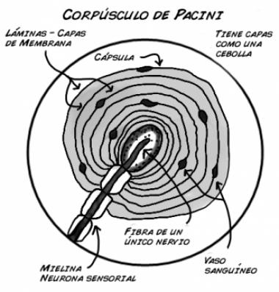
Relación del potencial de receptor con los potenciales de acción. Cuando el potencial de receptor sube por encima del umbral necesario para desencadenar potenciales de acción en la fibra nerviosa adscrita al receptor, se produce su aparición. También que cuanto más asciende el potencial de receptor por encima del nivel umbral, se vuelve mayor la frecuencia del potencial de acción.
Relación entre la intensidad del estímulo y el potencial de receptor. La frecuencia de los potenciales de acción repetidos que se transmiten desde los receptores sensitivos aumenta de forma aproximadamente proporcional al incremento del potencial de receptor. Se trata de un principio sumamente importante que resulta aplicable a casi todos los receptores sensitivos; les dota de sensibilidad frente a experiencias sensitivas muy débiles, sin llegar a una frecuencia máxima de disparo hasta que la experiencia sea de tremenda magnitud. Esta característica ofrece al receptor una enorme gama de respuesta, desde un extremo muy débil hasta otro muy intenso.

Adaptación de los receptores
Otra característica que comparten todos los receptores sensitivos es su adaptación parcial o total a cualquier estímulo constante después de haber transcurrido un tiempo. Es decir, cuando se aplica un estímulo sensitivo continuo, el receptor responde al principio con una frecuencia de impulsos alta y después baja cada vez más hasta que acaba disminuyendo la frecuencia de los potenciales de acción para pasar a ser muy pocos o muchas veces desaparecer del todo. La capacidad de adaptación de ciertos receptores sensitivos es mucho mayor que la de otros.
Mecanismo de adaptación de los receptores. El mecanismo de adaptación varía con cada tipo de receptor, básicamente lo mismo que la producción de un potencial de receptor constituye una propiedad individual. Por ejemplo, en el ojo, los conos y los bastones se adaptan al modificarse las concentraciones de sus sustancias químicas sensibles a la luz. En el caso de los mecanorreceptores, el que se ha estudiado con mayor detalle es el corpúsculo de Pacini. En este caso, la adaptación sucede de dos maneras. En primer lugar, el corpúsculo de Pacini es una estructura viscoelástica, por lo que, si se aplica de repente una fuerza deformadora sobre uno de sus lados, esta fuerza se transmite al instante directamente al mismo lado de la fibra nerviosa central debido al componente viscoso del corpúsculo, lo que desencadena un potencial de receptor. Sin embargo, en unas pocas centésimas de segundo, el líquido contenido en su interior se redistribuye, de manera que deja de generarse el potencial de receptor. Así pues, este último surge al comienzo de la compresión, pero desaparece en cuestión de una pequeña fracción de segundo, aunque siga presente su acción. El segundo mecanismo de adaptación del corpúsculo de Pacini, mucho más lento en su desarrollo, deriva de un proceso llamado acomodación, que sucede en la propia fibra nerviosa. Esto es, aunque por casualidad la fibra del núcleo central continúe deformada, el extremo de la fibra nerviosa se «acomoda» paulatinamente al estímulo. Esto tal vez obedezca a una «inactivación» progresiva de los canales de sodio en su membrana, lo que significa que el flujo de la corriente de este ion a través suyo hace que se cierren poco a poco, efecto que parece ocurrir en todos o en la mayoría de los canales de sodio de la membrana celular.
Los receptores de adaptación lenta detectan la intensidad continua del estímulo: los receptores «tónicos». Los receptores de adaptación lenta siguen transmitiendo impulsos hacia el cerebro mientras siga presente el estímulo. Por tanto, mantienen al cerebro constantemente informado sobre la situación del cuerpo y su relación con el medio. Otros receptores de adaptación lenta son los siguientes: 1) los pertenecientes a la mácula en el aparato vestibular; 2) los receptores para el dolor; 3) los barorreceptores del árbol arterial, y 4) los quimiorreceptores de los cuerpos carotídeo y aórtico. Debido a su capacidad para seguir transmitiendo información durante muchas horas, o incluso días, también se les denomina receptores tónicos.
Los receptores de adaptación rápida detectan cambios en la intensidad del estímulo: «receptores de velocidad», «receptores de movimiento» o «receptores fásicos». Los receptores que se adaptan con rapidez no pueden utilizarse para transmitir una señal continúa debido a que solo se activan cuando cambia la intensidad del estímulo. Con todo, reaccionan potentemente siempre que esté teniendo lugar un cambio de hecho. Por tanto, se llaman receptores de velocidad, receptores de movimiento o receptores fásicos. Así pues, en el caso del corpúsculo de Pacini, la presión brusca aplicada al tejido lo excita durante unos pocos milisegundos, y a continuación se acaba su excitación, aun cuando siga actuando. Sin embargo, más tarde transmite de nuevo una señal si se alivia esta presión. Es decir, el corpúsculo de Pacini resulta sumamente importante para comunicar al sistema nervioso las deformaciones rápidas de un tejido, pero no sirve de nada para transmitir información acerca de una situación constante en el organismo.
*Función predictiva de los receptores de velocidad. Si se conoce la velocidad a la que tiene lugar un cambio en la situación corporal, se podrá predecir cuál será el estado del organismo a su juicio unos cuantos segundos o incluso minutos más tarde. Por ejemplo, los receptores existentes en los conductos semicirculares del aparato vestibular del oído detectan la velocidad a la que empieza a girar la cabeza cuando se toma una curva. Con esta información, una persona es capaz de pronosticar el grado de giro durante los 2 s siguientes y corregir el movimiento de las piernas por anticipado para no perder el equilibrio. En este mismo sentido, los receptores situados en las articulaciones o en su proximidad sirven para detectar las velocidades de movimiento que llevan las diferentes partes del cuerpo. Por ejemplo, cuando se corre, la información procedente de los receptores de velocidad articulares le permite al sistema nervioso vaticinar dónde estarán los pies en cualquier fracción exacta del próximo segundo. Por tanto, pueden transmitirse las señales motoras correspondientes a los músculos de las piernas para realizar todas las correcciones de su posición pertinentes como medida preventiva con el fin de no caerse. La pérdida de esta función predictiva impide correr a una persona.

Divergencia de las señales que atraviesan los grupos
neuronales
Muchas veces es importante que las señales débiles que penetran en un grupo neuronal acaben excitando a una cantidad mucho mayor de las fibras nerviosas que lo abandonan. Este fenómeno se llama divergencia. Existen dos tipos fundamentales de divergencia que cumplen unos propósitos
totalmente diferentes. Divergencia amplificadora. Esta divergencia significa
sencillamente que una señal de entrada se disemina sobre un número creciente de neuronas a medida que atraviesa sucesivos órdenes de células en su camino. Es el tipo de divergencia característico de la vía corticoespinal en su labor de control sobre los músculos esqueléticos, en la que cada célula
piramidal grande de la corteza motora es capaz de excitar hasta 10.000 fibras musculares cuando se halla en unas condiciones muy facilitadas. A. Divergencia en el seno de una vía para provocar la «amplificación» de la señal. B. Divergencia en múltiples fascículos para transmitir la señal hacia zonas distantes. El segundo tipo, es la divergencia en múltiples fascículos. En este caso, la transmisión de la señal desde el grupo sigue dos direcciones. Por ejemplo, la información que llega hasta las columnas dorsales de la médula espinal adopta dos trayectos en la parte baja del
encéfalo: 1) hacia el cerebelo, y 2) a través de las regiones inferiores del encéfalo hasta el tálamo y la corteza cerebral. Análogamente, en el tálamo casi toda la información sensitiva se transporta a estructuras talámicas aún más profundas y al mismo tiempo hasta regiones puntuales de la corteza
cerebral.
Convergencia de señales
La convergencia significa que un conjunto de señales procedentes de múltiples orígenes se reúnen para excitar una neurona concreta. La figura 47-12A muestra la convergencia desde una sola fuente, es decir, numerosos terminales derivados de la llegada de un solo fascículo de fibras acaban en la misma neurona. La importancia de este tipo de convergencia radica en que las neuronas casi nunca se excitan a partir del potencial de acción de un único terminal de entrada. Sin embargo, los potenciales
de acción que convergen sobre la neurona desde muchos terminales proporcionan una sumación espacial suficiente para llevar a la célula hasta el umbral necesario de descarga. Convergencia de múltiples fibras de entrada en una sola neurona. A. Múltiples fibras de entrada derivadas de una sola fuente. B. Fibras de entrada originadas en múltiples fuentes distintas.
La convergencia también puede surgir con las señales de entrada (excitadoras o inhibidoras) derivadas de múltiples fuentes. Por ejemplo, las interneuronas de la médula espinal reciben señales convergentes desde:
- Fibras nerviosas periféricas que penetran en la médula
- Fibras propioespinales que pasan de un segmento medular a otro
- Fibras corticoespinales procedentes de la corteza cerebral
- Otras vías largas que descienden desde el encéfalo hasta la médula espinal.
A continuación, las señales emitidas por las interneuronas convergen sobre las motoneuronas anteriores para controlar el funcionamiento muscular.
Esta convergencia permite la sumación de información derivada de diversas fuentes y la respuesta resultante reúne el efecto acumulado de todos los diferentes tipos de información. La convergencia es uno de los medios importantes que utiliza el sistema nervioso central para relacionar, sumar y
clasificar distintas clases de información.
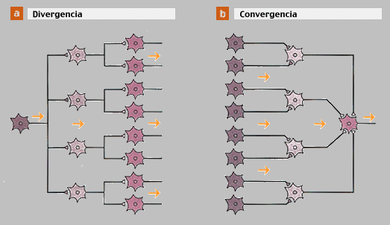
Inestabilidad y estabilidad de los circuitos neuronales
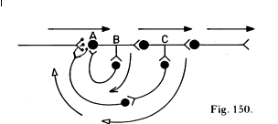
Casi cualquier parte del cerebro posee conexiones directas o indirectas con cualquier otra parte, lo que crea un serio problema. Si la primera porción excita a la segunda, la segunda a la tercera, la tercera a la cuarta y así sucesivamente hasta que al final la señal reexcite la primera porción, está claro que una señal excitadora que penetre a cualquier nivel del cerebro detonaría un ciclo continuo de reexcitaciones por todas partes. Si este ciclo llegara a producirse, el cerebro quedaría inundado por una nube de señales reverberantes sin control alguno, señales que no estarían portando ninguna
información pero que, no obstante, sí estarían ocupando los circuitos cerebrales de manera que sería imposible transmitir cualquier señal realmente informativa. Tal efecto acontece en amplias regiones cerebrales durante las convulsiones epilépticas. ¿Cómo evita el sistema nervioso central que suceda este efecto permanentemente? La respuesta reside fundamentalmente en dos mecanismos básicos que funcionan a lo largo de todo el sistema nervioso central: 1) los circuitos inhibidores, y 2) la fatiga de
las sinapsis.

Circuitos inhibidores como mecanismo para estabilizar la
función del sistema nervioso. Dos tipos de circuitos inhibidores sirven para impedir la difusión excesiva de las señales por extensas regiones del encéfalo: 1) los circuitos de retroalimentación inhibidores que vuelven desde el extremo terminal de una vía hacia las neuronas excitadoras iniciales de esa misma vía (estos circuitos existen prácticamente en todas las vías nerviosas sensitivas e inhiben tanto sus neuronas de entrada como las
neuronas intermedias cuando el extremo terminal está demasiado excitado), y 2) ciertos grupos neuronales que ejercen un control inhibidor global sobre regiones generalizadas del cerebro (p. ej., gran parte de los ganglios basales ejercen influencias inhibidoras sobre todo el sistema de control
muscular).
Fatiga sináptica como medio para estabilizar el sistema
Nervioso. La fatiga sináptica significa meramente que la transmisión sináptica se vuelve cada vez más débil cuanto más largo e intenso sea el período de excitación. Corrección automática a corto plazo de la sensibilidad de la vía mediante el mecanismo de la fatiga. Cuando están sometidas a un uso excesivo, suelen acabar fatigándose, por lo que desciende su sensibilidad. A la inversa, las que están infrautilizadas se encuentran descansadas y sus sensibilidades aumentan. Por tanto, la fatiga y su recuperación constituyen un medio importante a corto plazo para moderar la sensibilidad de los diferentes circuitos del sistema nervioso. Estas funciones sirven para mantener los circuitos en operación dentro de unos márgenes de sensibilidad que permitan su funcionamiento eficaz. Cambios a largo plazo en la sensibilidad sináptica ocasionados por la regulación al alza o a la baja de los receptores sinápticos. La sensibilidad a largo plazo de las sinapsis puede cambiar tremendamente si la cantidad de proteínas receptoras presentes en los puntos sinápticos se regula al alza en una situación de baja actividad, y a la baja cuando haya una hiperactividad. Sin embargo, cuando las sinapsis se emplean demasiado de manera que una cantidad excesiva de sustancia transmisora se combina con las proteínas receptoras, muchos de estos receptores quedan inactivados y retirados de la membrana sináptica.

